
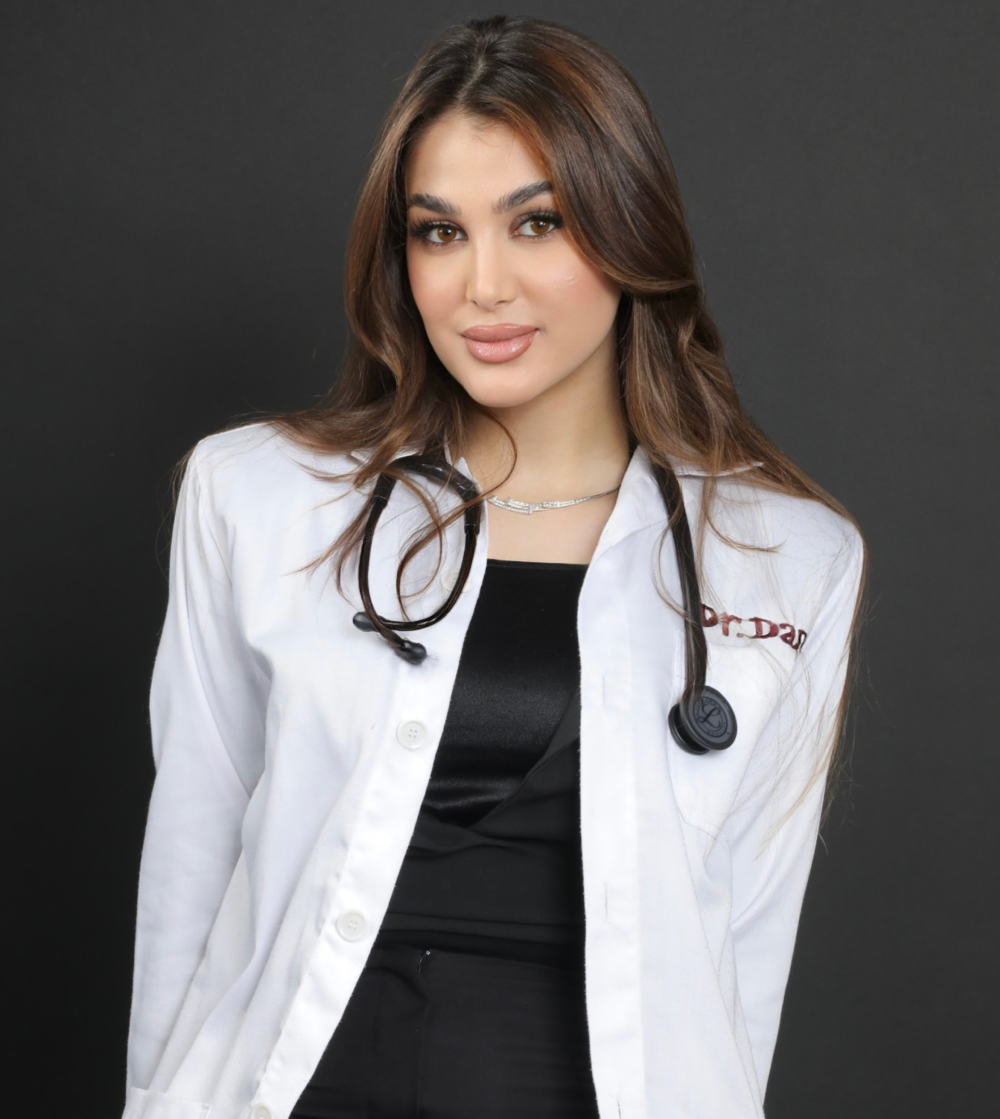
Dana shehab’s CV.
ID :209440031
PHONE NO:0525429500
‏Personal Information
‏-Date & Place of Birth: Jerusalem, The first of April1998.
-Contact information: E-mail: danashehab123@gmail.com
-Tel. Home: 025325211 Languages
-Arabic, English , hebrew and French -Excellent command of Arabic , English and hebew-Good command of French Education
Education
- Alnajah University – have finished medicine recently
- biomedical sciences in Hebrew university of Jerusalem 2017-2019

-bachelor degree in biomedical sciences from najah national university
- Rosary Sisters School – Jerusalem- Graduated Tawjihi in 2016. (2000-2016)
‏-I have a certificate from The Modern United Nations for participating in The MUN Universities' conference (2017)
skills:
-ballet 10 years at rosary sisters’ school

Experience
-1.5 years of working as a sales person in ahava shop in mamilla
- 2 years of experience in English tutoring with learnef academy for students all over the middle east
- I have participated in seeds of peace (2015) as a camper.
- I have worked in public relations in david setadil hotel (2017-2018).
-I have attended sessions that teach essentials in mental health (pre emr MHE in jordan)(2020) .
- I am working as an English teacher with learnEF organization (2020-…)
Voluntary Work
-I have 70hours of volunteering in hadassah hospital– ein kerem (2018)
-I volunteered in Teaching young students maths (2018).
-I have volunteered to teach foreign students hebrew in 2019.
-I am Part of heart SCOPH campaign to raise awareness of mental health issues and importance (2020-...)
-Iam part of IFMSA (international federation of medical students’associations).that strive to bring the world closer to the sustainable well being of everyone.
-skills:microsoft office: word,Power Point, Excel • Ability to work under pressure • Fast learning • excellent skills in giving the information -Multi-tasking • Teamwork • A good leader -have the ability to deal with hard situations -easily understand students.

—————
פרטים אישיים

- תאריך וֿמקום לידה: ירושלים, 1 באפריל 1998

- פרטי התקשרות: דוא"ל: danashehab123@gmail.com
טלפון בבית: 025325211

שפות
- ערבית, אנגלית, עברית וצרפתית
- שליטה מצוינת בערבית, אנגלית ועברית
- שליטה טובה בצרפתית

השכלה

- מדעי החיים רפואיים, האוניברסיטה העברית בירושלים 2017-2019
- אוניברסיטת אלנג'אח - סיימה לאחרונה לימודי רפואה
תואר ראשון במדעי החיים רפואיים
- בית הספר רוזרי סיסטרס - ירושלים - סיימה תעודת בגרות בשנת 2016 (2000-2016)
- יש ברשותי תעודה מהאומות המאוחדות המודרנית על השתתפות בוועידת האוניברסיטאות MUN (2017)

כישורים:
- 10 שנות בלט בבית הספר רוזרי סיסטרס

ניסיון תעסוקתי

- 1.5 שנים של עבודה כמוכר/ת בחנות אהבה במילה
- 2 שנות ניסיון בהוראה פרטית של אנגלית עם learnEF לתלמידים מכל רחבי המזרח התיכון
- השתתפתי במחנה שלום (2015) כמשתתפת
- עבדתי בתחום יחסי הציבור במלון דויד סיטאדל (2017-2018)
- השתתפתי בקורסים ללימוד יסודות בבריאות הנפש (MHE pre emr בירדן) (2020)
- אני עובדת כמורה לאנגלית בארגון learnEF (2020-...)
עבודה התנדבותית

- 70 שעות התנדבות בבית החולים הדסה עין כרם (2018)

- התנדבתי בהוראת מתמטיקה לתלמידים צעירים (2018)

- התנדבתי ללמד סטודנטים זרים עברית בשנת 2019

- אני חלק ממסע הסברה של ארגון SCOPH הלב להעלאת המודעות לחשיבות ולסוגיות של בריאות הנפש (2020-...)

- אני חברה בפדרציה הבינלאומית של אגודות סטודנטים לרפואה (IFMSA) שפועלת להביא את העולם קרוב יותר לרווחה בת-קיימא של כולם

כישורים: משרד תוכנות - וורד, פאוור פוינט, אקסל • יכולת עבודה תחת לחץ • למידה מהירה • מיומנות מצוינת בהעברת מידע - מולטי-טסקינג • עבודת צוות • מנהיגה טובה - יכולת להתמודד עם מצבים קשים - הבנה קלה של תלמידים

